Кукла Феня,
ей сейчас 35-36 лет.
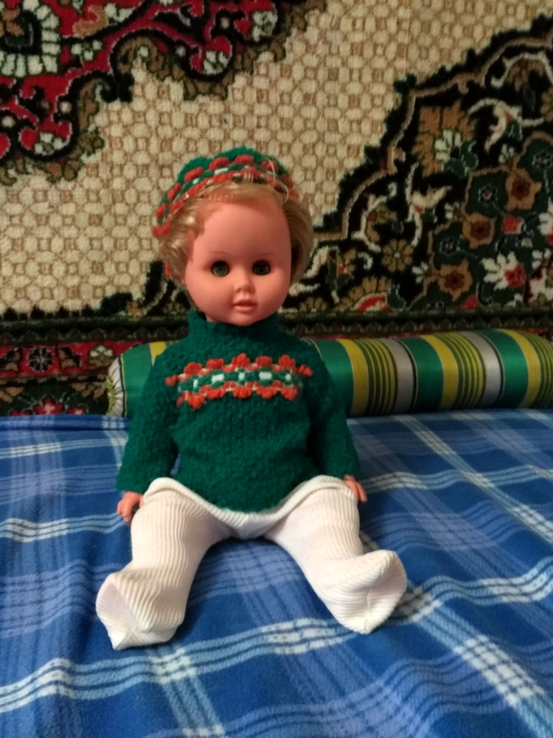
В 1985 году мы с семьёй летали в Хабаровск в гости к бабушке Фене.
Она мне подарила эту куклу, и я назвала её Феней.

